认识自我专题复习：迈进青春，认识自我

【学习目标】

1.理解并大概归纳出青春期、认识自我、情绪情感、学习、挫折等核心观点的作用以及重要性；

2.运用相关知识能够对自我进行正确评价，缓解学习压力、克服青春期心理问题；

3.逐步树立正确的生活观、学习观，养成劳动习惯，形成健康积极向上的人生观；

4.结合典型事例综合认识青春的意义，明晰青少年的责任与担当，主动承担社会责任，参与社会公共服务。

【学习内容】

**1.直击课程标准：仔细阅读课程标准内容，谈谈**对课程标准的理解。（要求说明本专题的重点内容、自己难以理解的内容）

**2.思维导图建构：**根据已给出的知识以及本单元知识框架图，绘制本专题知识的思维导图。（可另附纸张）

**3.经典试题解析**

**（1）**有人说：青春，是与七个自己相遇。一个明媚，一个优伤，一个华丽，一个冒险，一个倔强，一个柔软，最后那个正在成长。下列关于青春的说法正确的有（ ）

  ①青春是一个成长的过程，努力做更好的自己

  ②青春像个大漩涡，充满矛盾与困惑，使我们跌入深渊

  ③青春一去不复返，青春期的烦恼会随年龄增长自然消失

  ④青春是人生重要的过渡阶段，要做到生理与心理协调发展

  A.①②　B.①④　C.②③　D.③④

**（2）**“苔花如米小，也学牡丹开。”不久前,支教老师梁俊在央视《经典咏流传》节目中带领山区孩子们演唱的清代诗人袁枚的小诗《苔》火了。如米般大小的苔花,在太阳晒不到的潮湿角落里，默默 无闻……但当你拿起放大镜仔细观察，却发现苔花虽小，但也能像牡丹一样绚丽绽放。梁俊和山区的孩子们如这青苔，努力绽放。这启示我们（ ）

A.苔花和牡丹一样,都是花中之王

B.要正确认识自己，肯定自己的价值

C.要虚心接受别人的建议，择其善者而从之

D.用发展的眼光看待自己，一定会成为名人

**（3）**英国作家萧伯纳说过:“如果你有一个苹果，我有一个苹果，彼此交换，我们每个人仍只有一个 苹果;如果你有一种思想,我有一种思想,彼此交换,我们每个人就有了两种思想，甚至多于两种思想。‘'这些话主要启示我们在学习中要（ ）

A.学会探究学习 B.学会合作学习 C.掌握学习方法 D.培养学习兴趣

**（4）**“适当的悲伤可以表达感情的深切，过度的伤心却可以证明智慧的欠缺。”莎士比亚的这句话告诉我们(　　)

A. 要学会理性地表达和调控情绪

B. 宣泄情绪要在道德和法律允许的范围内进行

C. 情绪复杂多样，难以调控

D. 人的情绪具有感染性，容易影响到周围的人

**（5）**什么是个人成功的关键因素？有心理学家研究认为，坚毅的品质比智商和情商更加重要，“向着长期的目标，坚持自己的激情，即便历经失败，依然能够坚持不懈地努力下去，这种品质就叫做坚毅。”下列行为能表现出坚毅品质的是（ ）

A．小红每天刷牙洗脸，有良好的生活习惯

B．小英在老师的督促下，每天能完成作业

C．小强喜欢打篮球，为了能加入校队，一直坚持练习

D．小刚非常喜欢打手游，每天废寝忘食，连作业也不写

**（6）**

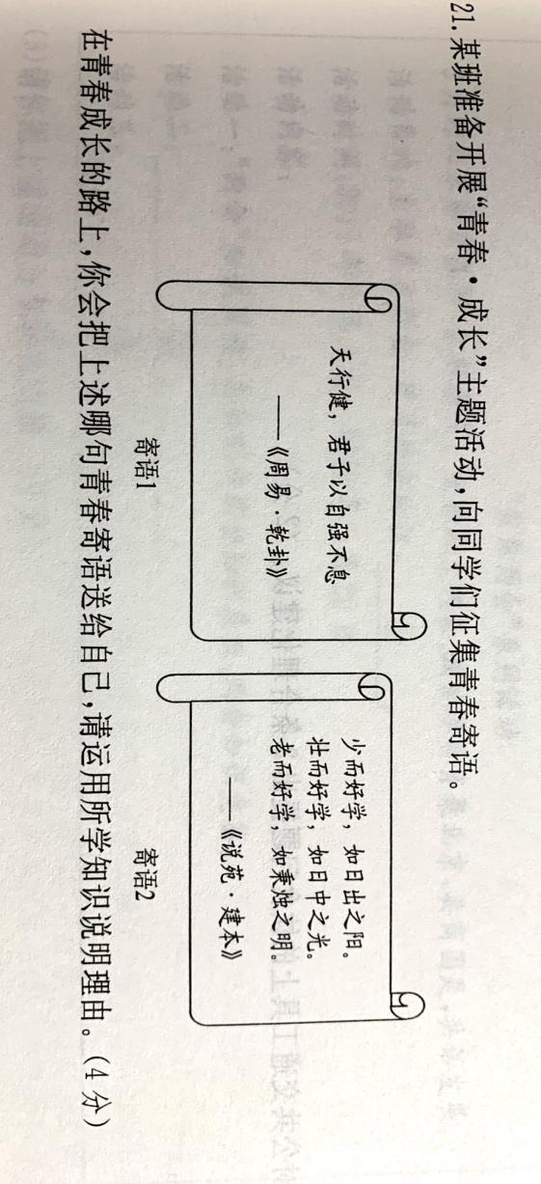

**4.学习方法指导：根据学习建议，请说说你学习本课的一些方法。**

**5.典型微课讲解**

**P1迈入青春期的我，有无变化？**

|  |  |
| --- | --- |
| **变** | **没变** |
|  |  |
|  |  |
|  |  |
|  |  |

**P2请用一些赞美词描述一下抗疫“战士”的青春。**

**P3请为自己的青春寄语：**

**我的青春：**